实验课程名称：__软件工程基础实验____
实验项目名称 | 结对编程 |  |  | 实验成绩
实 验 者 | 陈雨轩、许冰轩 | 专业班级 | 软件sy2401 | 组 别 | Travel14
同 组 者 |  |  |  | 实验日期 | 2026.9.9
第一部分：实验预习报告（包括实验目的、意义，实验基本原理与方法，主要仪器设备及耗材，实验方案与技术路线等）
一、项目选题及背景简介
本小组选择“旅游时光手账（travel01）”作为课程项目。该系统面向希望长期保存、整理和分享旅行经历的用户，以图文日记为核心，记录旅行地点、日期、照片、文字感受、心情和消费等信息。现有旅行记录常分散于手机相册、备忘录和社交平台，难以按地点、时间或主题统一回顾。本项目将旅行信息集中管理，并通过旅行足迹和公开日记交流增强记录的价值。
系统第一版重点实现用户登录、旅游日记的新增、编辑、删除、详情查看和筛选查询。用户在发布时可选择“公开”或“仅自己可见”；公开日记可进入“发现”页面，被其他用户浏览、点赞和评论。用户授权定位后，发现页优先推荐附近公开日记，地图页展示当前位置、旅行足迹和附近日记。
二、拟使用的智能开发平台、开发工具及 LLM
类别 | 拟使用工具 | 用途
智能开发平台 | Codex，deepseek | 辅助需求分析、原型设计、代码生成、调试和文档整理
LLM | Codex 内置模型 | 讨论功能边界、界面结构、结对编程安排和问题排查。
原型设计 | Figma、墨刀或 PPT | 依据本报告的页面结构绘制并导出原型截图。
前端 | Java、Python | 实现桌面端页面、路由和交互。
后端与数据 | Express、MySQL | 实现用户、日记、公开内容、评论和定位相关接口。
协作工具 | Git、Gitee 或 GitHub | 保存代码版本，记录结对编程过程。

第二部分：实验过程记录（可加页）（包括实验原始数据记录，实验现象记录，实验过程发现的问题等）
1. 系统分析/算法设计（系统架构设计与 UI 原型设计）
1.1 功能框架
系统由四个一级模块组成：首页模块用于展示近期日记、旅行统计和“时光信笺”；我的日记模块用于日记的新增、编辑、删除、详情查看及按地点、日期、关键词筛选；旅行地图模块用于展示旅行足迹、当前位置和附近已发布日记；发现模块用于浏览其他用户公开日记，优先推荐附近内容，并提供点赞、评论和关注等基础社交操作。
模块 | 核心功能 | 第一版优先级
首页 | 近期日记、旅行统计、时光信笺 | 高
我的日记 | 图文日记增删改查、筛选、隐私设置 | 高
旅行地图 | 足迹展示、定位、附近日记 | 中
发现 | 公开日记流、附近推荐、点赞评论、关注 | 中
扩展功能 | AI 回忆摘要、旅行情绪地图、旅行胶囊 | 低

1.2 系统架构设计
系统采用前后端分离架构。应用端使用Java或Python构建页面与交互，后端处理登录认证、日记权限校验、附近公开内容筛选和社交行为，并将用户、日记、图片路径、地点和互动记录保存到 MySQL。地图与定位功能在获得用户授权后读取浏览器经纬度；当用户拒绝授权时，系统不获取精确位置，并降级为按最新内容推荐。
层次 | 组成 | 主要职责
表现层 | Java、Python | 页面展示、表单校验、地图与发现页交互
业务层 | Express | 日记权限、公开范围、附近推荐、互动逻辑
数据层 | MySQL、图片存储 | 持久化用户、日记、地点、评论、点赞和关注数据

1.3 UI 原型设计说明
系统采用横屏桌面端布局，整体以暖米色为背景、鼠尾草绿为主色、低饱和橙色为点缀，形成清新治愈的旅行手账风格。导航统一为“首页、我的日记、旅行地图、发现”，右上角设置“写日记”入口。
原型页面 | 页面布局与关键内容
登录页 | 左侧旅行主题视觉区，右侧账号与密码登录表单
首页 | 顶部欢迎横幅；左侧最近日记卡片；右侧时光信笺和旅行统计。
我的日记 | 左侧筛选栏；右侧日记列表，展示封面、标题、地点、日期与心情标签。
写日记 | 左侧录入表单；右侧实时预览；提供公开和仅自己可见的可见范围选项。
旅行地图 | 旅行足迹、当前位置定位按钮、附近旅行日记及距离信息。
发现 | 附近、最新、关注三个内容入口；展示附近公开日记和附近旅行者。
六个页面的原型截图见本报告“3. 实验结果”部分（图1至图6）。
2. 结对编程过程
2.1 角色互换时间点以及各自任务分工
本项目采用结对编程方式开展。每次开发由一名成员担任驾驶员（Driver），负责在共享屏幕或同一工作区实际编写代码；另一名成员担任导航员（Navigator），负责复核需求、设计下一步、查阅资料、发现问题并提出修改建议。
两人在每次实验过程中交换角色，避免长期固定分工。下表为本次实验角色互换的具体时间记录：
初始驾驶员 | 初始导航员 | 互换时间点 | 共同产出
陈雨轩 | 许冰轩 | 15:00-15:40 | 共同确认项目选题、功能边界与系统导航
许冰轩 | 陈雨轩 | 15:40-16:20 | 共同设计首页、日记、地图和发现页原型
陈雨轩 | 许冰轩 | 16:20-17:00 | 共同对界面、功能实现进行优化

2.2 工作照片
下方为结对编程过程中的工作照片（建议至少 2 张，能体现驾驶员/导航员角色互换的实际场景）。
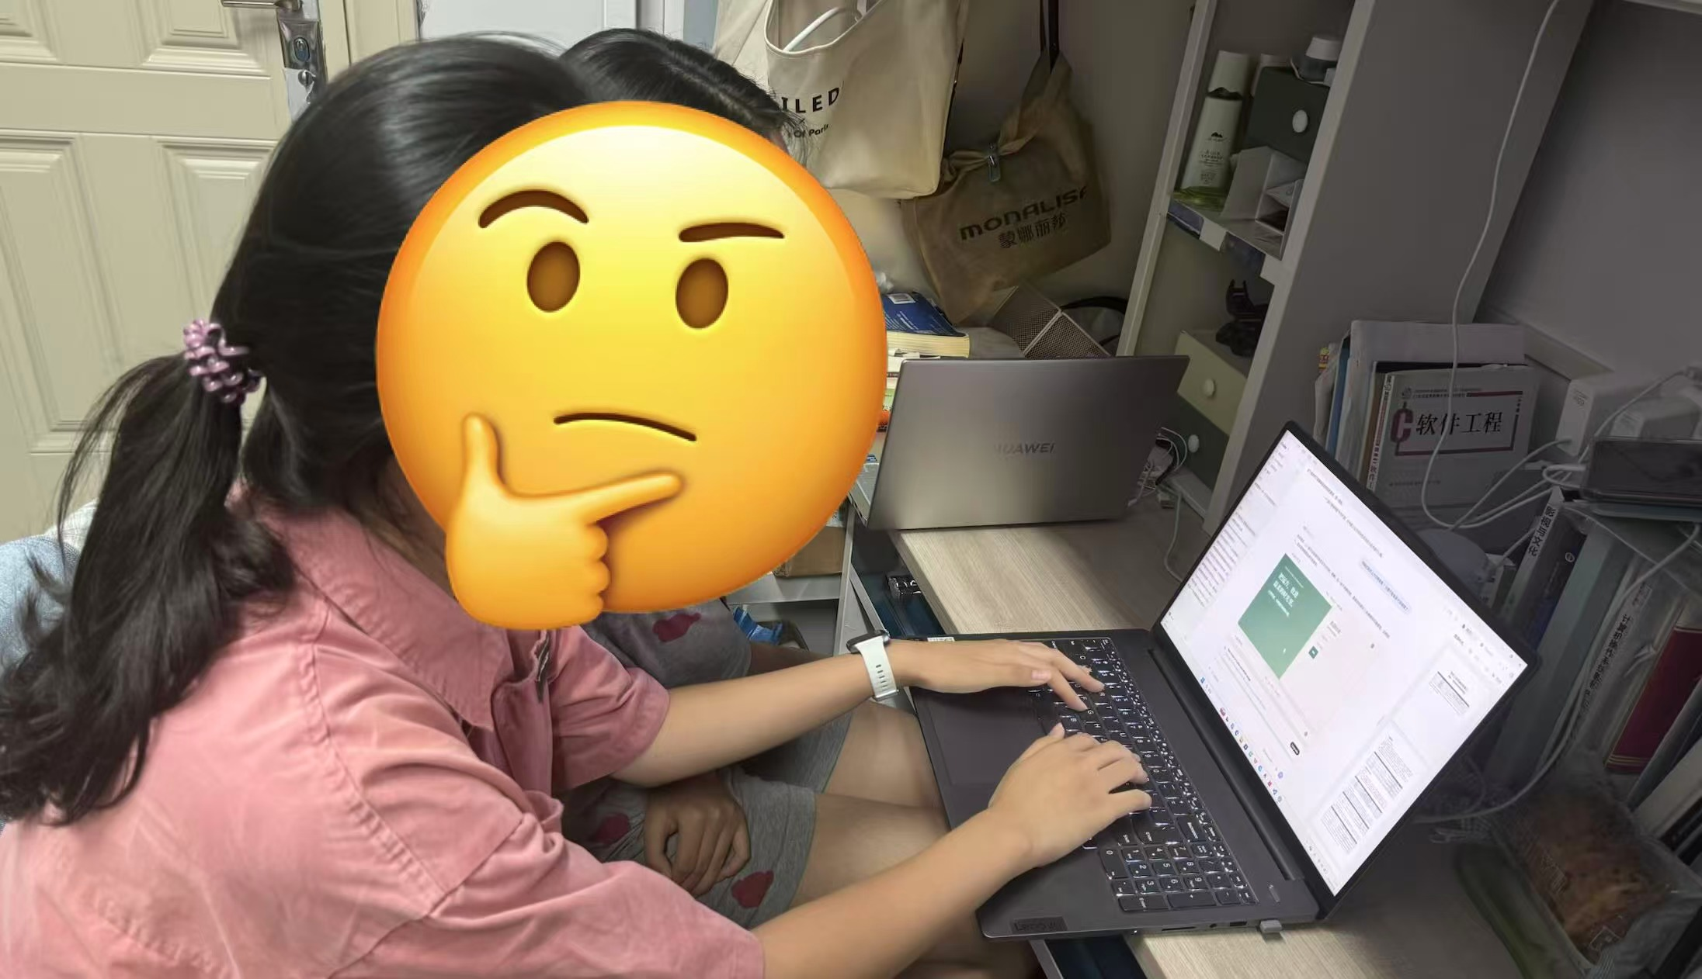
图A 结对编程工作照片（角色互换前）
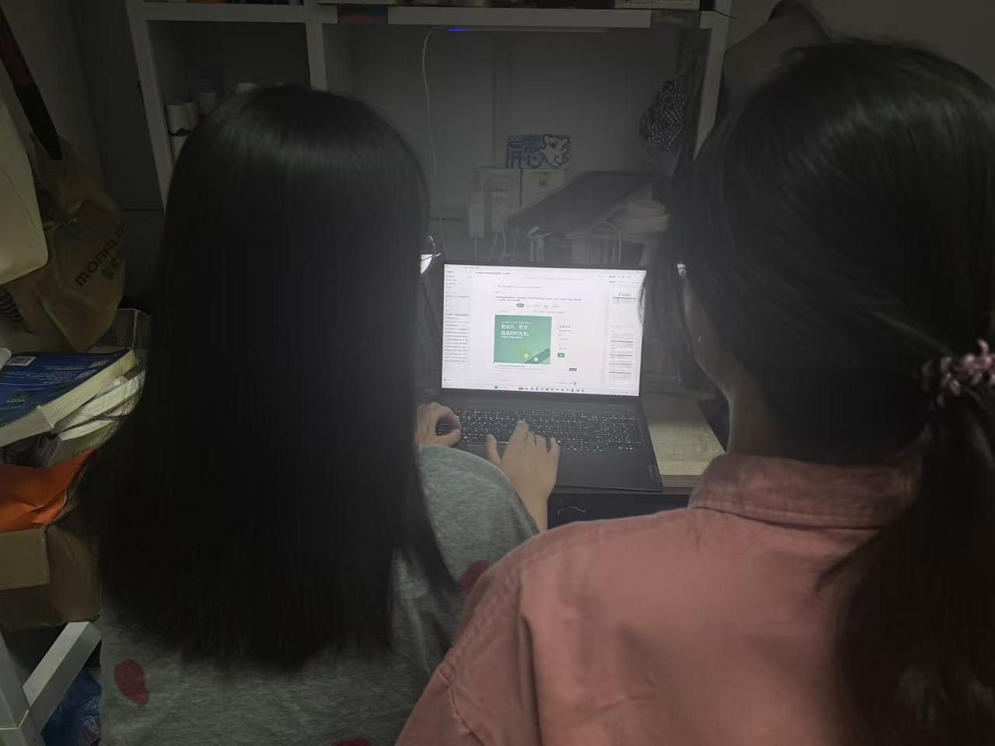
图B 结对编程工作照片（角色互换后）
3. 实验结果（UI 原型截图，共 6 张）
以下为系统六个核心页面的 UI 原型截图，与“1.3 UI 原型设计说明”一一对应。
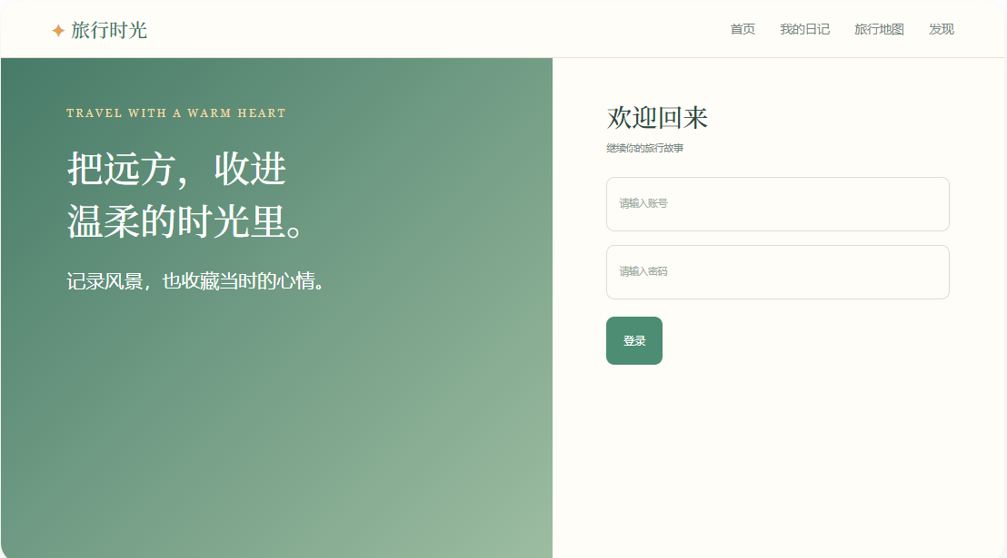
图1 登录页原型
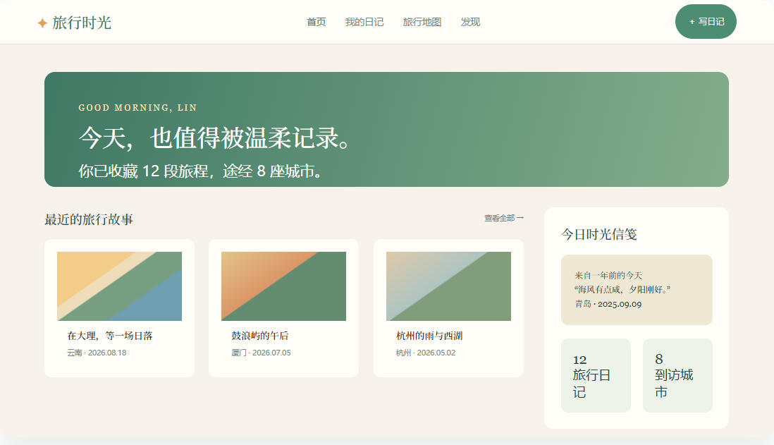
图2 首页原型
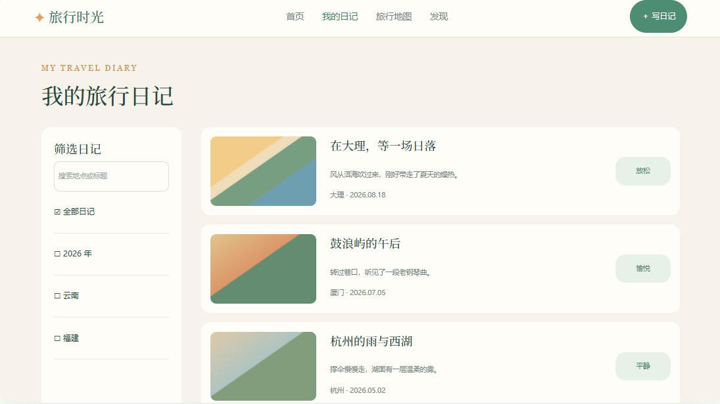
图3 我的日记页原型
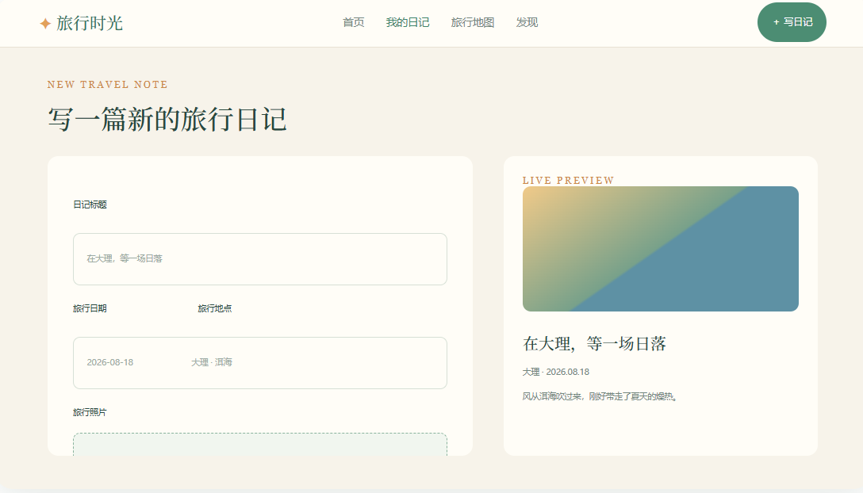
图4 写日记页原型
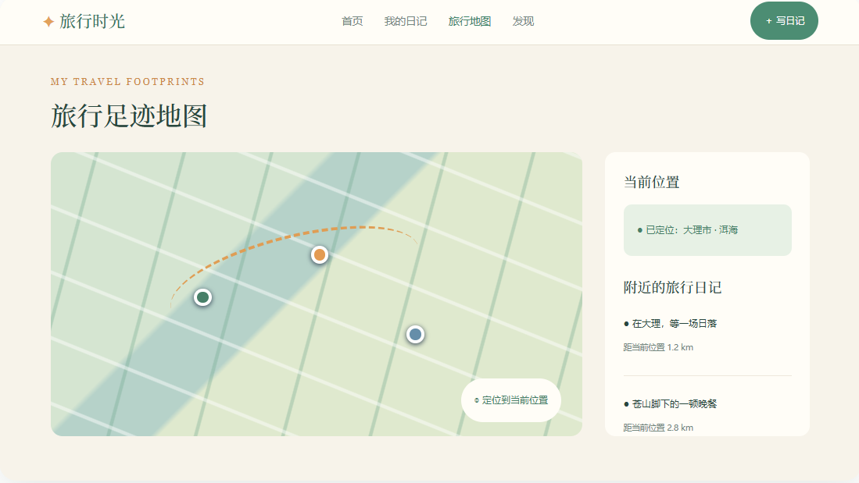
图5 旅行地图页原型
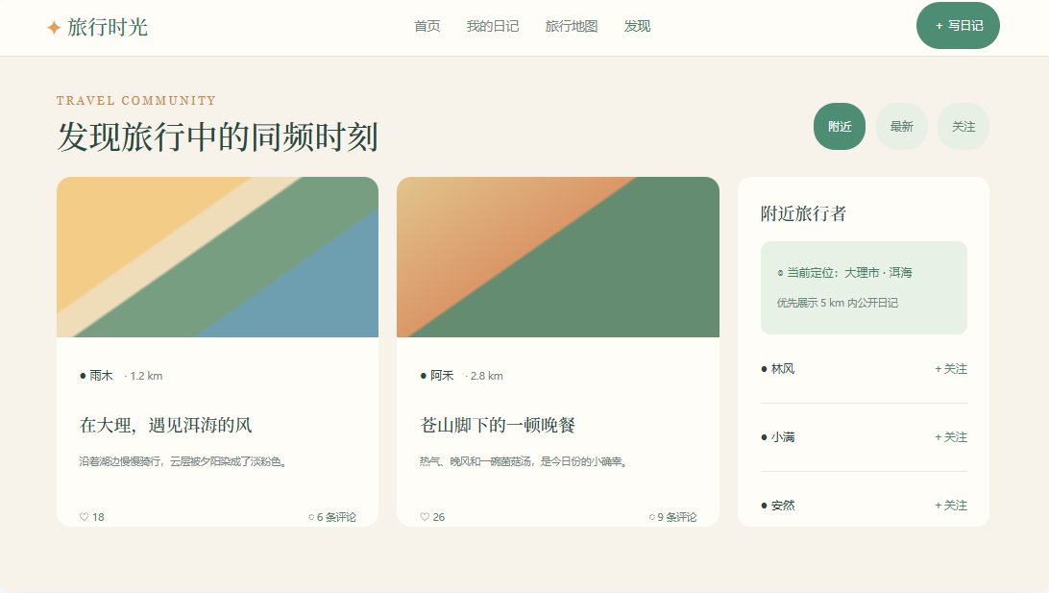
图6 发现页原型

第三部分 结果与讨论（可加页）实验结果分析（包括数据处理、实验现象分析、影响因素讨论、综合分析和结论等）
一、实验结果总结
本阶段已完成旅游时光手账项目的选题确定、需求分析、系统功能框架、技术路线和六个核心页面原型设计。系统的核心流程为：用户登录后创建日记，录入图文、地点和心情，选择公开或仅自己可见；公开内容可被附近用户在发现页浏览，地图页可展示个人足迹与附近日记。
二、创新点与可行性分析
创新点 | 设计说明 | 实现建议
时光信笺 | 在旅行纪念日推送过去同一天的日记和照片，帮助用户重新回顾旅行经历。 | 按日记日期匹配当前月日，第一版可使用模拟数据。
附近公开日记 | 用户授权定位后，发现页优先显示附近公开日记和旅行者。 | 仅展示大致区域与距离，不展示精确坐标。
可见范围控制 | 发布时选择公开或仅自己可见，私密记录不进入发现页。 | 后端依据 visibility 字段过滤查询结果。

三、隐私与安全考虑
定位功能必须以用户授权为前提。系统仅在用户主动使用定位或附近推荐时读取位置；公开日记在列表中仅展示大致区域和距离，不展示经纬度、住址或实时行动轨迹。用户选择“仅自己可见”的日记不得被其他用户查询、推荐或互动。
四、问题与后续计划
后续开发需重点处理浏览器定位授权、公开内容的权限校验、图片上传和数据库关联设计。下一阶段将创建 Vue 前端工程和 MySQL 数据表，优先完成用户登录和旅游日记的增删改查，再逐步实现地图定位与发现页社交功能。

成绩评定表：
序号 | 评分项目 | 满分 | 实得分
1 | 实验报告格式规范 | 2
2 | 实验报告过程清晰，内容详实 | 4
3 | 实验报告结果正确性 | 2
4 | 实验分析与总结详尽 | 2
 | 总得分 | 10

